附件2

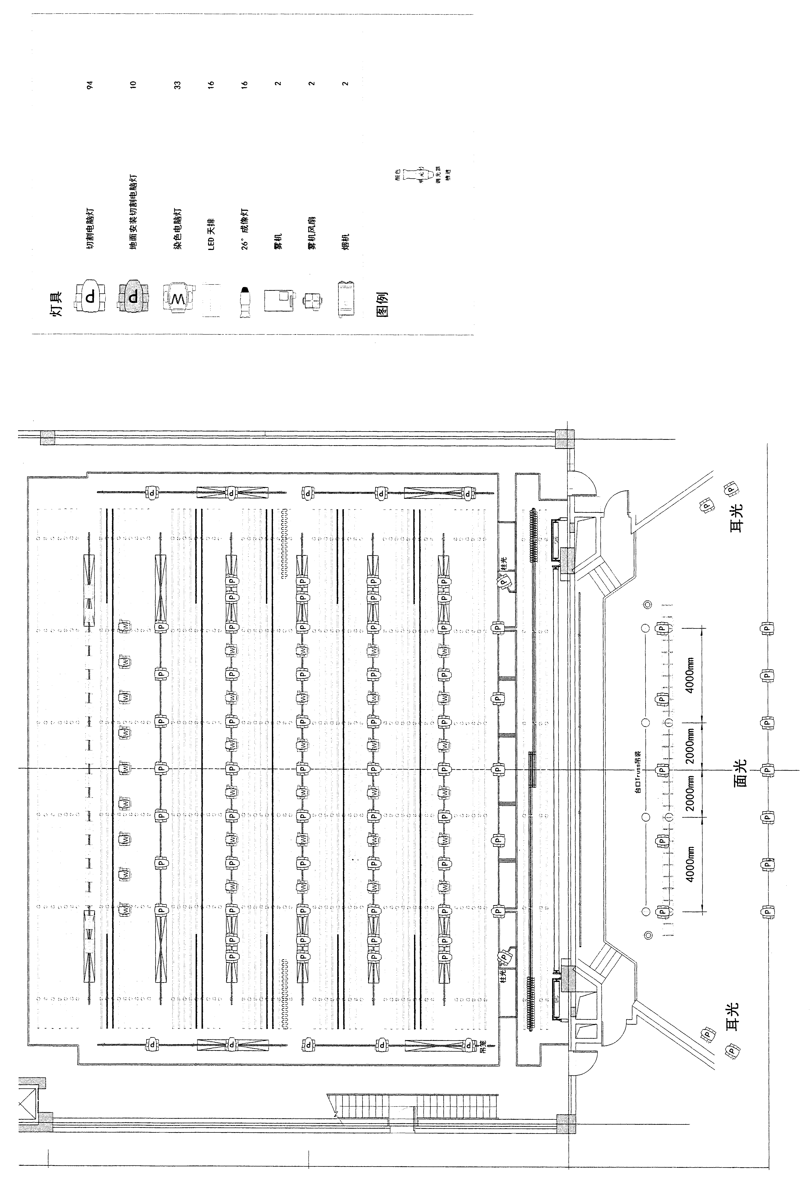第十四届全国舞蹈展演 舞剧剧场 吊挂及地面灯位图

